Филиал федерального государственного бюджетного
образовательного учреждения
высшего профессионального образования
«Национальный исследовательский университет
«МЭИ»
в г. Смоленске

номинация: «Исследования в области технических наук»

Пульнова Ксения Геннадьевна, ФКТЭ, направление «Электроника и наноэлектроника», 6 курс, кафедра Электроники и микропроцессорной техники

МОДЕЛЬ ДАТЧИКОВ ТОКА НА ОСНОВЕ ЭФФЕКТА ХОЛЛА
Смоленск 2014
Автор научной работы:
Пульнова К.Г. | 
«25» марта 2014 г.
1 Актуальность и проблематика научной работы
В настоящее время все большее внимание уделяется моделированию работы разрабатываемых изделий и устройств перед проведением натурных испытаний и макетированием. Моделирование позволяет сократить временные затраты на разработку, оптимизацию параметров и отладку работы устройств промышленной электроники. По сравнению с традиционным макетированием использование математических моделей дает большие преимущества при исследовании номинальных и аварийных режимов работы устройств, так как отсутствует возможность повреждения самого прибора.
При конструировании и проектировании электронных приборов необходимо использование соответствующей технической документации на комплектующие разрабатываемого изделия. В частности такой документацией в настоящее время в основном являются предоставляемые фирмами-производителями даташиты (datasheet) и приложения к ним (application note). По приведенным там параметрам и характеристикам возможно также создание математических моделей приборов. Следовательно, приведенные в технической документации данные являются основными сведениями для конструкторов и наладчиков электронной аппаратуры. Однако имеющейся там информации не всегда достаточно для успешной разработки устройств и их моделей. Отсутствующие данные могут быть получены либо при проведении натурных испытаний (с возможностью дальнейшей интерполяции полученных зависимостей), либо при проведении схемотехнического моделирования.
Во всех программах схемотехнического моделирования присутствуют библиотеки компонентов электронных схем. Однако данные образцы имеют упрощенную структуру и не отражают многие эффекты, присутствующие в работе реальных компонентов. Кроме того, современная компонентная база постоянно пополняется, характеристики совершенствуются, а, следовательно, имеющиеся библиотеки устаревают, в них могут отсутствовать необходимые серии и разновидности компонентов.
Поэтому создание и оптимизация математических моделей, написанных на универсальных языках, понимаемых большинством программ схемотехнического моделирования, является актуальной задачей. К математическим моделям при этом предъявляются требования точности, экономичности и универсальности.
При создании математических моделей датчиков тока на основе эффекта Холла также необходимо в итоге получить соответствие характеристик работы математической модели данным даташитов и их приложениям, а также по возможности проверить адекватность работы моделей макетированием. Необходимо учитывать, что математическая модель всегда имеет определенные ограничения и упрощения при создании, она не отображает все многообразие свойств и характеристик реальных компонентов. Важно также знать область применения модели. Следовательно, следует рассматривать и создавать макромодели в контексте определенной решаемой задачи.
Датчики тока на основе эффекта Холла находят широкое применение при измерении тока в определенном диапазоне частот. Как и от любых других измерительных устройств, от указанных датчиков, требуется высокая точность и достоверность результатов, что необходимо учитывать при создании их моделей.
Главным критерием достоверности при проведении схемотехнического моделирования устройств преобразовательной техники, в составе которых присутствуют датчики тока, является соответствие результатов моделирования характеристикам реальных преобразователей.
В настоящее время в библиотеках программ схемотехнического моделирования, использующих язык SPICE, в частности семейства Micro–Cap, отсутствуют модели датчиков тока на основе эффекта Холла. Не удалось обнаружить такие модели ни на сайтах производителей, ни в других общедоступных источниках, либо они являются недоступными. Это ограничивает возможности моделирования определенных устройств преобразовательной техники. Следовательно, создание универсальной макромодели этих датчиков тока является актуальной задачей.
2 Цели научной работы
Целью данной работы является создание универсальной математической модели датчика тока на основе эффекта Холла, адекватно отражающей рабочие характеристики реальных приборов.
3 Задачи научной работы
Для достижения поставленной цели необходимо решить следующие основные задачи:
- провести обзор и анализ существующих математических моделей датчиков тока на основе эффекта Холла;
- исследовать общие принципы построения моделей датчиков тока на основе эффекта Холла;
- разработать схемотехническую реализацию модели;
- конвертировать модель в универсальный формат SPICE, описать параметры макромодели;
- проверить соответствие характеристик разработанной модели датчика тока его реальному прототипу с помощью математического моделирования и макетирования;
- определить по результатам исследований область применимости и ограничения в использовании модели;
- выработать рекомендации по использованию полученных результатов исследований в учебном процессе и практической работе.
4 Научная новизна и теоретическая значимость научной работы
Научная новизна работы заключается в следующем:
- разработана новая универсальная математическая модель датчика тока на основе эффекта Холла, предусматривающая возможность интеграции в другие программы схемотехнического моделирования, понимающих язык SPICE;
- на основе разработанной модели созданы макромодели следующих датчиков тока на основе эффекта Холла: ACS712, ACS756, CSA-1V;
- создана упрощенная модель датчика тока на эффекте Холла для упрощения расчета и задания параметров модели;
- составлены рекомендации по использованию полученных результатов исследований в учебном процессе и практической работе.
Практическая ценность выполненных в работе исследований заключается в том, что разработанные модели датчиков тока на основе эффекта Холла позволяют проводить моделирование работы самих датчиков и определенных устройств преобразовательной техники.
5 Патентно-лицензионная ценность научной работы
1) Выдано свидетельство о регистрации электронного ресурса «Модель датчика тока на основе эффекта Холла», регистрационный №19365 от 22.07.2013.
2) Выдано свидетельство о государственной регистрации программы для ЭВМ «SPICE-модель датчика тока ACS712», регистрационный № 2014610267 от 09.01.2014.
3) Выдано свидетельство о государственной регистрации программы для ЭВМ «SPICE-модель датчика тока CSA-1V», регистрационный № 2014610032 от 09.01.2014.

6 Материалы и методы исследования
При проведении научных изысканий использовались следующие методы:
- аналитические методы, используемые в теории электрических цепей;
- метод усреднения производных переменных состояния;
- критерии устойчивости теории автоматического управления;
- имитационное моделирование созданной модели датчиков тока на основе эффекта Холла в среде Micro-Cap 9;
- методы аппроксимации полиномиальных зависимостей в пакете Matlab.
Принцип действия датчиков тока на основе эффекта Холла состоит в том, что ток, протекающий в проводнике, создает магнитное поле. Величину этого магнитного поля можно измерить, используя эффект Холла. Если линейный датчик Холла расположен вблизи проводника с током, то выходное напряжение датчика пропорционально индукции магнитного поля, окружающего проводник.
Основные преимущества датчиков тока на основе эффекта Холла — отсутствие потерь проводимости и возможность измерения как постоянного, так и переменного тока. Помимо того, элемент Холла изолирован от токовой цепи, что обеспечивает гальваническую развязку. При этом необходимость внешнего питания нельзя назвать существенным недостатком, так как в подавляющем большинстве случаев датчик не является оконечным устройством; после него часто находятся другие компоненты схемы, также требующие электропитания.
Для измерения постоянных и переменных токов до 50А в диапазоне частот до 100 кГц серийно выпускаются датчики тока в интегральном исполнении.
Интегральный датчик тока CSA-1V представляет собой линейный датчик Холла, предназначенный для измерения постоянного и переменного (до 100 кГц) тока. Измерение тока производится во внешнем проводнике. Датчик выполнен по КМОП–технологии с дополнительным ферромагнитным слоем в качестве концентратора магнитного потока для повышения чувствительности. Преимуществом такой конструкции является возможность обеспечения детектирования магнитного потока без громоздких ферритовых колец и дополнительных катушек, за счет увеличения полезного сигнала при сохранении величины шума. Данная особенность позволяет значительно уменьшить габариты устройства, исключить навесной монтаж и удешевить конструкцию при увеличении надежности.
Датчик работоспособен в интервале частот до 100 кГц и имеет время отклика 6 мкс, складывающиеся из 3 мкс задержки включения из-за обработки сигнала датчиком Холла и из 3-х мкс времени нарастания переднего фронта выходного усилителя.
Интегральный датчик тока ACS712 состоит из прецизионного линейного датчика Холла с малым напряжением смещения и медного проводника, проходящего у поверхности чипа и выполняющего роль сигнального пути для тока. Протекающий через этот проводник ток создает магнитное поле, воспринимаемое встроенным в кристалл элементом Холла. Сила магнитного поля линейно зависит от проходящего тока. Встроенный формирователь сигнала фильтрует создаваемое чувствительным элементом напряжение и усиливает его до уровня, который может быть измерен с помощью АЦП микроконтроллера.
Упрощенная универсальная модель датчиков тока на эффекте Холла
Подробная реализация полных внутренних структур датчиков тока на основе эффекта Холла нецелесообразна из-за чрезмерной сложности. К тому же это не приведет к какому-либо улучшению практически полезных свойств модели по сравнению с упрощенной структурой, определяющей три основные характеристики такого датчика:
- передаточную характеристику, включая ограничение выходного напряжения при превышении током допустимого значения (насыщение датчика);
- временную характеристику датчика (реакцию на скачок тока);
- частотную характеристику (зависимость коэффициента передачи от частоты).
Модель датчика тока на основе эффекта Холла была разработана в симуляторе Micro-Cap v. 9 в виде схемного файла, отражающего внутреннюю структуру датчика тока Холла, с последующей его конвертацией в формат PSPICE.
С точки зрения реализации основных функций микросхемы CSA-1V и ACS712 имеют похожую внутреннюю структуру, что позволило создать для них общую универсальную математическую модель.
Структурная схема для обеих моделей одинакова (рисунок 1); для получения заданных характеристик была предусмотрена возможность изменения параметров входящих в нее звеньев.
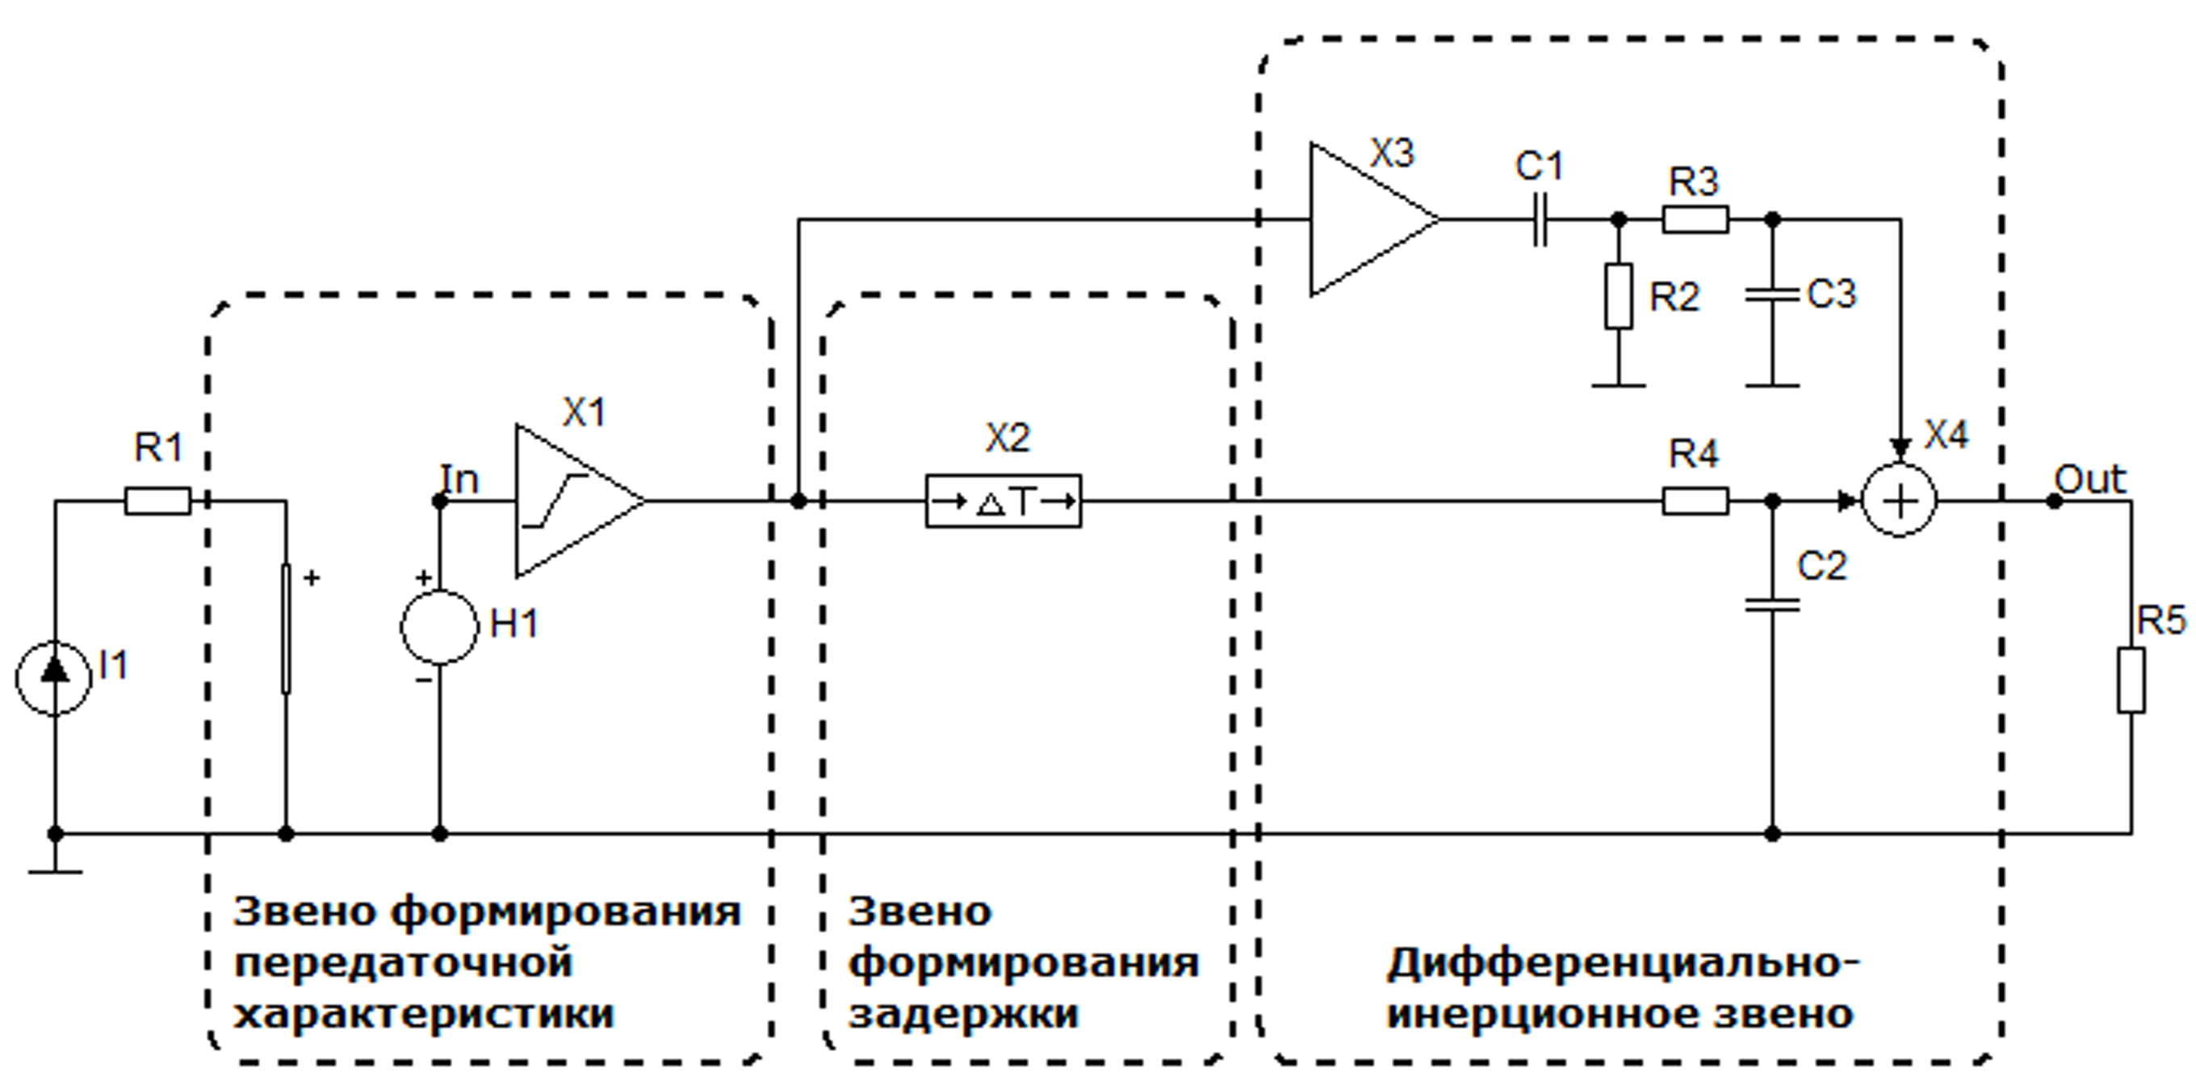
Рисунок 1 — Внутренняя структура схемной модели датчика тока на основе эффекта Холла
В схемной модели на рисунке 1 можно выделить три основных блока.
Первый блок отражает суть эффекта Холла и является формирователем передаточной характеристики датчика. Он состоит из источник тока I1, сопротивления R1, зависящего от тока источника напряжения Н1, задаваемого коэффициентом передачи, и ограничителя напряжения Х1. Источник тока I1 и резистор R1 отражают суть эффекта Холла, настройка их параметров задает величину входного воздействия. Зависимый источник напряжения Н1 формирует передаточную характеристику датчика, при этом коэффициент передачи источника может быть задан нелинейной зависимостью (чего нельзя предусмотреть с помощью более простых элементов). Также источник напряжения Н1 предусматривает гальваническую развязку входа и выхода датчика тока. При помощи ограничителя Х1 на выходе формируется сигнал заданного уровня, обычно не превышающий напряжения питания датчика.
Второй блок формирует временной интервал запаздывания распространения сигнала и состоит из линии задержки Х2. Данный блок учитывает инерционность работы реальных датчиков тока на основе эффекта Холла. Время задержки, складывающееся, как правило, из нескольких компонент, учтено, как усредненный параметр.
Блок формирования частотной характеристики, моделирующий выходной фильтр, состоит из следующих компонентов: усилителя Х3, конденсаторов С1, С2, С3, резисторов R3, R4. Данный блок является дифференциальным инерционным звеном и позволяет задать необходимые частотные характеристики датчика тока. Первый полюс частотной характеристики определяется параметрами компонентов С2, R4. Инерционные цепочки (компоненты С1, С3, R2, R3) дают возможность построить сложные частотные характеристики, имеющие дополнительные нули и полюса в высокочастотной области, для некоторых моделей датчиков тока. Для получения заданного выходного сигнала использован сумматор с двумя входами Х4. Нагрузка датчика упрощенно задана в виде резистора R5.
Схемная модель датчика тока была конвертирована средствами Micro-Cap в формат PSPICE с последующим включением данного модуля в библиотеку компонентов программы.
В качестве исходных данных для определения параметров блоков модели была использована техническая документация на микросхемы (в частности учтены передаточные, временные и частотные характеристики).
Модель датчика тока на основе эффекта Холла, оформленная для микросхемы ACS712, при постановке на рабочее поле отображается в виде следующего условно графического обозначения, созданного для программы Micro-Cap (рисунок 2).
Рисунок 2 — Условно графическое обозначение элемента в программе Micro-Cap
Параметры универсальной модели датчика могут быть настроены при непосредственном изменении параметров и характеристик компонентов модели (рисунок 1) в схемотехническом, либо в текстовом варианте на языке SPICE. Модель предусматривает получение основных характеристик как для указанных микросхем датчиков, так и для любых других разновидностей датчиков тока на основе эффекта Холла.
Макромодель датчика тока на основе эффекта Холла» предназначена:
- для моделирования электронных схем, содержащих в качестве компонента датчик тока на основе эффекта Холла;
- для моделирования характеристик и параметров отдельных датчиков тока на основе эффекта Холла;
- для создания и настройки (с возможностью дополнения или доработки) новых моделей датчиков тока Холла.
Макромодель датчика тока на основе эффекта Холла может быть использована при компьютерном моделировании в качестве компонента электронных схем. Ее применение целесообразно в качестве замены или дополнения существующих моделей датчиков тока Холла во всех программах схемотехнического моделирования, использующих язык SPICE. Совместимость со SPICE-моделями и возможность их конвертирования позволяют пользователю применять и анализировать разработки, предназначенные для DesignLab и OrCAD, а также других программ, использующих язык SPICE.
Простота реализации макромодели, небольшое количество используемых для ее построения компонентов, а также легкость в настройки параметров позволяют существенно уменьшить время расчета исследуемых схем, содержащих данную модель.
Конфигурация модели (рисунок 1) описывает схемотехнику датчиков тока Холла только как упрощенных структур. Модель учитывает лишь три характеристики датчиков тока Холла, а именно: передаточную, динамическую, частотную. Макромодель не подходит для моделирования температурных и шумовых эффектов, некоторых аварийных режимов, а также других дополнительных режимов работы, которые могут быть указаны в технической документации на реальные микросхемы.
Результаты расчетов и моделирования работы созданной универсальной модели (рисунок 3) с использованием представленной выше структурной схемы достаточно хорошо совпали с экспериментальными результатами при проведении моделирования работы микросхемы CSA-1V.
Рисунок 3 — Переходная характеристика модели датчика тока CSA-1V
Суммарное время отклика (время задержки в сумме с временем нарастания фронта) составляет 6 мкс, что соответствует паспортным данным.
Полоса пропускания составила 100 кГц, что также соответствует техническим характеристикам, заявленным производителем (рисунок 4).
Рисунок 4 — Частотная характеристика модели датчика тока CSA-1V
Переходная характеристика датчика ACS712 несколько отличается от характеристики CSA-1V — на этапе задержки появляется небольшой отрицательный выброс напряжения, указанный на временной характеристике в даташите. Приведенная выше структура способна реализовать и такую характеристику, следует лишь несколько изменить параметры входящих в нее звеньев. Результаты расчетов и моделирования с использованием разработанной модели также довольно точно совпадают с данными, приведенными в технической документации (рисунок 5).
Рисунок 5 — Переходная характеристика модели датчика тока CSA-1V
При этом полоса пропускания составляет 80 кГц, что также соответствует техническим характеристикам (рисунок 6).
Рисунок 6 — Частотная характеристика модели датчика тока CSA-1V
Совпадение зависимостей и характеристик, полученных при исследовании работы созданной универсальной модели, с указанными в технической документации экспериментальными данными, позволяет утверждать, что разработанная модель достаточно адекватно отражает поведение рассмотренных микросхем датчиков тока и пригодна для моделирования электронных устройств, использующих такие датчики.
В качестве примера, иллюстрирующего применение созданной модели, исследованаа упрощенная модель повышающего преобразователя напряжения с токовым управлением (рисунок 7), результаты моделирования работы преобразователя показаны на рисунке 8. Датчиком тока служит разработанная моделей микросхемы ACS712.
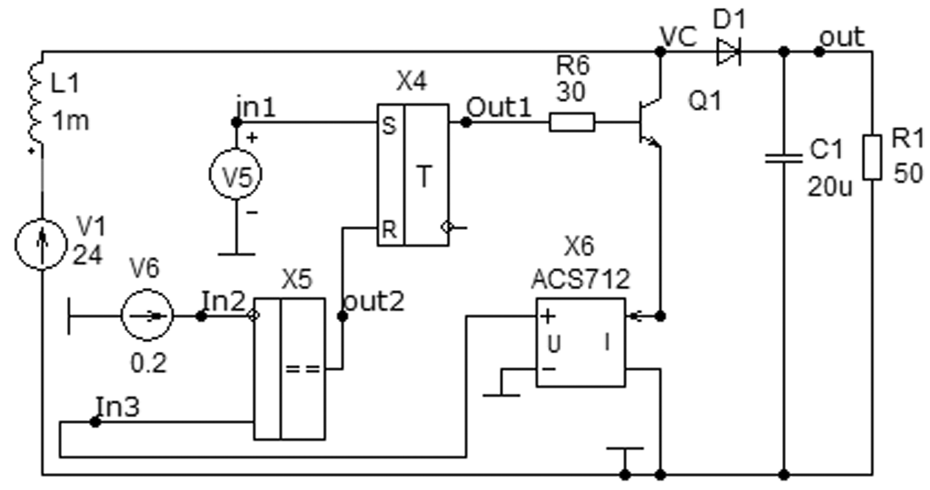
Рисунок 7 — Модель преобразователя с токовым управлением
Рисунок 8 — Временные диаграммы старта преобразователя с токовым управлением
В ходе проведенного исследования была изучена работа двух типов датчиков тока на основе эффекта Холла (ACS712, CSA-1V) и создана их математическая модель с описанием на языке Spice. Также была проведена проверка адекватности полученной модели путем моделирования в среде программы Micro–Cap. Результаты проверки показали, что математическая модель достаточно точно описывает процессы, происходящие в реальных датчиках, что позволит использовать ее при проведении схемотехнического моделирования устройств преобразовательной техники, содержащих указанные датчики тока на основе эффекта Холла.
Оптимизированная модель датчика тока на основе эффекта Холла
Приведенная универсальная модель не учитывает следующие зависимости и характеристики работы реальных датчиков:
- зависимости времен фронта и среза сигнала на выходе датчика тока от емкости фильтра, подключаемой перед выходным усилителем;
- зависимости времени фронта и среза выходного сигнала датчика от емкости нагрузки;
- зависимость величины выходного сигнала датчика от сопротивления нагрузки;
- зависимость чувствительности датчика от места его расположения относительно токоведущего проводника;
- возможность работы датчика с использованием дифференциального либо однополярного выхода;
- зависимость фазового сдвига между сигналами на входе и выходе датчика при измерении переменных синусоидальных токов.
Не все указанные характеристики приведены в технической документации на микросхемы, хотя являются весьма важными как при конструировании промышленных устройств, так и для создания универсальной математической модели датчика тока на основе эффекта Холла.
Вышеперечисленные недостатки упрощенной модели были устранены при разработке оптимизированной универсальной модели датчика, содержащей следующие блоки:
- блок формирования передаточной характеристики с учетом внутреннего сопротивления токоведущей части, позволяющий реализовать зависимость величины чувствительности датчика от его расположения по отношению к токоведущему проводнику;
- блок формирования усредненной задержки распространения сигнала по области датчика, где происходит обработка измеряемого сигнала;
- блок формирования зависимостей времен фронта и среза выходного сигнала датчика тока от емкости фильтра, подключаемого перед выходным усилителем и ограничителем уровня выходного сигнала;
- блок ограничения выходного сигнала на заданном максимальном уровне (предусмотрено возможное насыщение датчика);
- блок формирования зависимостей времен фронта и среза выходного сигнала датчика от емкости нагрузки;
- блок, реализующий прекращение работы датчика при повышении или понижении напряжения питания относительно заданного уровня.
Сочетание указанных блоков также позволяет получить зависимости выходного напряжения от сопротивления нагрузки, возможность работы датчика с использованием дифференциального либо однополярного выхода, зависимость фазового сдвига между сигналами на входе и выходе датчика при измерении переменных синусоидальных токов.
При этом оптимизированная модель была построена на основании экспериментальных данных исследования работы устройства, разработанные принципиальная схема и макетная печатная плата которого приведены на рисунках 9, 10 соответственно.
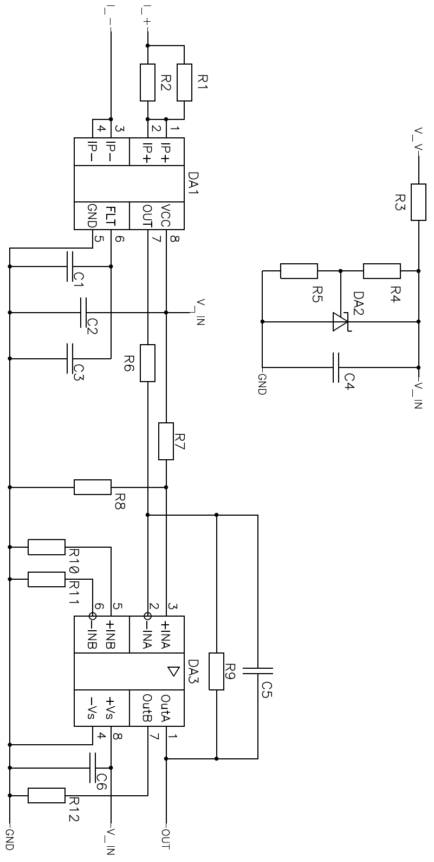
Рисунок 9 — Принципиальная схема исследованного устройства
Рисунок 10 — Разработанная печатная плата исследованного устройства
В даташитах таких датчиков тока, как ACS712, ACS756, не приведены принципиальные схемы и виды устройств, с помощью которых получены приведенные значения и характеристики реальных исследованных приборов.
Макетные испытания работы датчиков ACS712, ACS756, CSA-1V проводились при измеряемом импульсном либо синусоидальном токе 5 А.
При подаче на вход ACS712 прямоугольного импульса тока положительной полярности не было получено отрицательного выброса напряжения.
В целом общий вид экспериментальных зависимостей, построенных по результатам макетирования, и характеристик, приведенных в технической документации согласуются. Полученные экспериментальные зависимости свидетельствуют об отличиях работы датчика тока в макете и данных даташита.
Учитывая результаты макетирования, были построены все ранее указанные зависимости с помощью методов полиномиальной аппроксимации функций в среде Matlab. Результаты аппроксимации непосредственно использованы для получения нелинейных характеристик работы оптимизированной модели датчика тока на основе эффекта Холла при проведении виртуальных экспериментов.
Результаты схемотехнического моделирования довольно точно совпали с экспериментальными данными, что говорит об адекватности работы созданной оптимизированной модели датчика тока на эффекте Холла и возможности ее применения при моделировании в составе некоторых устройств преобразовательной техники.
Оптимизированная модель в свою очередь не позволяет исследовать эффекты и явления, происходящие при работе в объеме датчика (например малые магнитные поля при расположении непосредственно вблизи магнита), не учтены также возможность выхода датчика из строя при подаче на измерительные входы значения тока выше максимально допустимого и приведенные в технической документации различные погрешности в работе датчика.
Настроенные для конкретных микросхем модели конвертированы в универсальный формат SPICE и объединены в библиотеку компонентов, содержащую следующие устройства: ACS712x05B, ACS712x20A, ACS712x30A, CSA-1V, ACS756x050,ACS756x100.
7 Результаты, теоретическая и практическая ценность научной работы
- Проведен обзор существующих математических моделей датчиков тока на основе эффекта Холла.
- Разработана новая упрощенная универсальная математическая модель датчика тока на эффекте Холла.
- Получены отсутствующие в технической документации характеристики работы реальных устройств, содержащих указанные датчики.
- На основании результатов макетирования создана новая универсальная SPICE-модель датчика тока Холла, имеющая простую внутреннюю структуру и при этом учитывающая недостатки упрощенной модели.
- Оформлена библиотека датчиков тока на языке SPICE.
- Результаты виртуального эксперимента подтвердили высокую точность в совпадении результатов моделирования с данными, полученными при тестировании реальных микросхем датчиков тока на основе эффекта Холла.
- Составлены рекомендации по возможности использования разработанных моделей для проведения схемотехнического моделирования.
8 Список литературы, опубликованный авторами по теме научной работы
- Пульнова К.Г., студент; рук. Амелин С.A., к.т.н., доц. Макромодель датчика тока на основе эффекта Холла для программы Micro-Cap // II ВСЕРОССИЙСКИЙ КОНГРЕСС МОЛОДЫХ УЧЕНЫХ: Тез. докл., Выпуск 2. — СПб: НИУ ИТМО, 2013 — 451с. (с. 283 – 284).
- Пульнова К.Г., студент; рук. Амелин С.A., к.т.н., доц. Универсальная модель датчика тока // ИНФОРМАЦИОННЫЕ ТЕХНОЛОГИИ, ЭНЕРГЕТИКА И ЭКОНОМИКА: Сборник трудов 10-ой Международной научно-технической конференции студентов и аспирантов. В 3 т. Т 1. — Смоленск: «Универсум», 2013. — 286 с. (с. 252 – 257).
- Пульнова К.Г., студ.; рук. Амелин С.A., к.т.н., доц. Модель датчика тока для программы Micro-Cap // Восьмая Международная науч.-техн. конф. студентов, аспирантов и молодых ученых «Энергия-2013»: Материалы конференции. В 7 т. Т. 4 — Иваново: ФГБОУ ВПО Ивановский государственный энергетический университет им. В.И. Ленина, 2013. — 385 с. (с. 356 – 358).
- Амелин С.А., Пульнова К.Г. Модель датчика тока на основе эффекта Холла // Математическая морфология. Электронный математический и медико-биологический журнал. - Т. 12. - Вып. 4. - 2013. – URL:
http://www.smolensk.ru/user/sgma/MMORPH/N-40-html/amelin/amelin.htm
http://www.smolensk.ru/user/sgma/MMORPH/TITL.HTM
http://www.smolensk.ru/user/sgma/MMORPH/N-40-html/TITL-40.htm
http://www.smolensk.ru/user/sgma/MMORPH/N-40-html/cont.htm

В печати:
- Пульнова К.Г., студент; рук. Амелин С.A., к.т.н., доц. Макромодель датчика тока // III ВСЕРОССИЙСКИЙ КОНГРЕСС МОЛОДЫХ УЧЕНЫХ. — СПб: НИУ ИТМО, 2014.
- Пульнова К.Г. Универсальная модель датчика тока на эффекте Холла // Межвузовский, молодежный научно-практический семинар на тему «Современные достижения радиоэлектроники». — Смоленск: В А ВПВО ВС РФ, 2014.
- Пульнова К.Г. Датчик тока на основе эффекта Холла // XV Международная научная конференция «Системы компьютерной математики и их приложения». — Смоленск: СмолГУ, 2014.
- Пульнова К.Г., студент; рук. Амелин С.A., к.т.н., доц. Проверка адекватности работы макромодели датчика тока // XI Международная научно-техническая конференция студентов и аспирантов «ИНФОРМАЦИОННЫЕ ТЕХНОЛОГИИ, ЭНЕРГЕТИКА И ЭКОНОМИКА». — Смоленск: Филиал «НИУ «МЭИ» в г. Смоленске, 2014.

